Муниципальное общеобразовательное учреждение
«Средняя общеобразовательная школа №3»
г. Буйнакска Республики Дагестан.

« История школы»
Школа – это главная ступень в нашей жизни. Она формирует характер, учит нас правильно относиться к окружающему миру. В школе мы находим первых настоящих друзей и первую любовь.
Школа - это то место, где мы переживаем первые радости побед и пытаемся скрывать горькие слёзы поражений. Школа учит нас преодолевать трудности и не останавливаться на достигнутом. В школе проходит множество мероприятий – интеллектуальных, спортивных и развлекательных. Именно такие мероприятия делают нас дружнее, сплоченнее.
Мы всегда будем помнить беззаботные школьные годы, наш школьный дом, наших учителей и одноклассников, которые стали для нас родными людьми.
Я горжусь тем, что учусь в этой школе – школе со своей историей и традициями.

Школа №3 им. М.С. Урицкого была основана в 1933-34 годах.
Школа это была для татских учеников, со временем она стала общей.
Первым директором этой школы была Лидия Григорьевна Погорельская, заслуженный учитель ДАССР. Кавалер Ордена Ленина. Преподавала русский язык и литературу.
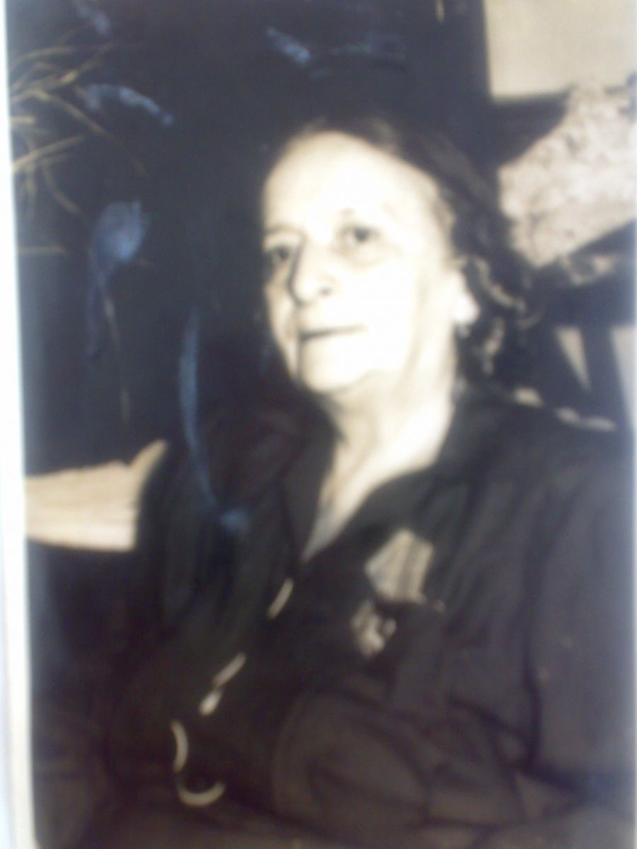

Первым директором школы была Погорельская Лидия Григорьевна , кавалер Ордена Ленина.

Также в школе №3 работали Сорокина Анна Павловна учитель начальных классов, Г.И.Степура – учитель начальных классов, Екатерина Герасимовна Уржумова завуч начальных классов, участница ВОВ, служила в авиации. Гайдаров Мирза Нагиевич заслуженный учитель физ-культуры, преподаватель физики и математики М.А. Шилин, А.С. Щербинина учительница начальных классов, С.М. Цитникова учительница начальных классов с самого начала работала в школе №3, О.М.Аронова учитель начальных классов
А.А.Касторная, П.М.Фролов учитель начальных классов,В.М.Романов, А.С.Громова, А.П.Шкурина, Э.И.Федорова, З.А. Абдуллаева,
Т.А.Кантемирова, В.П.Заварзина,О.И.Каплан.

Б.И.Гаджиев работал учителем истории и обшествоведения. Работал в школе №3 с 1947-1951 гг. он работал в Даг.филиале ДГПУ и старшим сотрудником в городском музее.
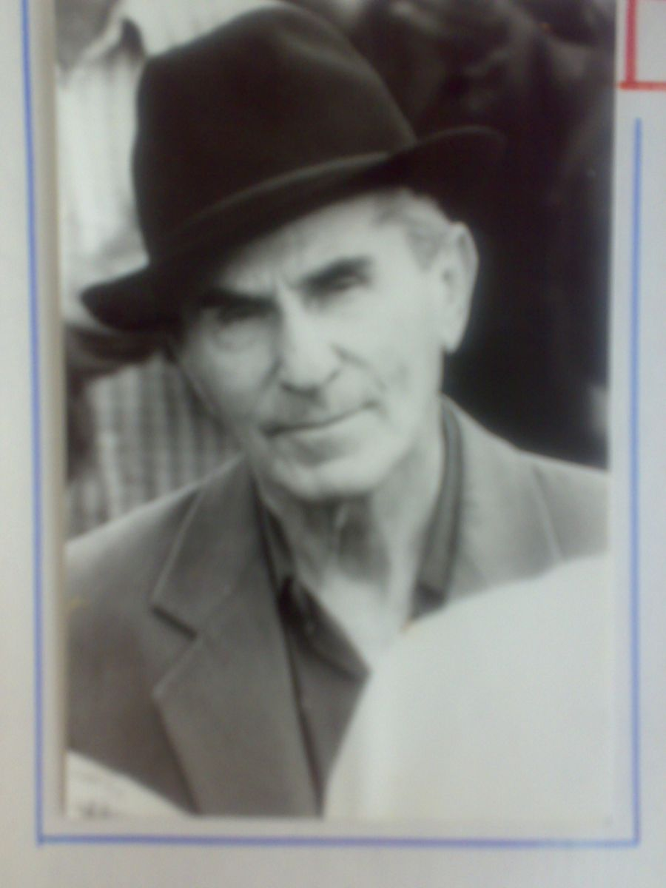
С 1947-1951 гг. учителем истории в школе № 3 работал замечательный краевед «Народный учитель СССР» Булач Имадутдинович Гаджиев.

Школа была двухэтажной, состояла она из восьми классных комнат. Школа была семилетней, кто хотел учиться дальше, шел в школу №1 и №5.
Школа стояла на перекрестке улиц Хизроева и Коркмасова .
Когда началась Великая Отечественная война, из пятой школы учителей перевели в школу №3. При землетрясении 1970 года здание школы было разрушено и разобрано.
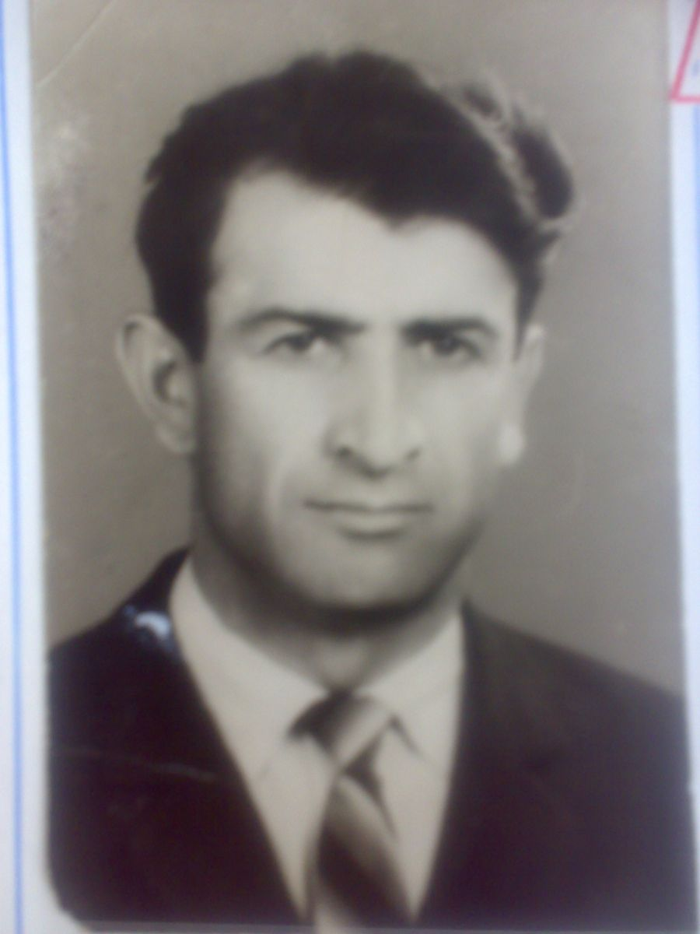

В 1970 году после землетрясения здание школы было разрушено.
Новое здание школы было построено в 1980 году.

Первым директором в новом здании был Алиханов М. А.

Как бы возрождаясь из руин, школа № 3 обрела новую современную жизнь и в 1980 году была построено просторное, современное новое здание школы, которая стала как бы символом исторического продолжения школы №3.
Директором новой школы стал Алиханов Магомед Алиханович.

С 1991 года по настоящее время директором школы является Гаджиев Мухудада Шагаевич.

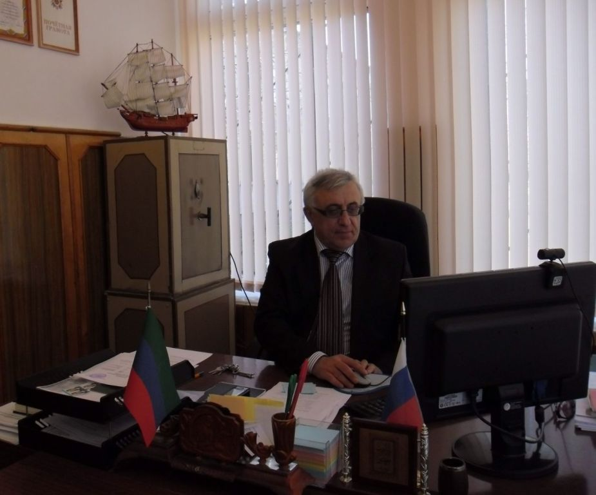
С 1991 года по сей день директором МКОУСОШ №3 является
Гаджиев Мухудада Шагаевич
"Отличник образования РД",
"Почетный работник общего образования РФ.

С приходом в школу директором Гаджиева М.Ш. школа стала оснащенной современной техникой.

В настоящее время в школе №3 работают 48 педагогов. Из них:
- «Почетный работник общего образования РФ» - 6
- «Заслуженный учитель РД» - 3 «Отличник образования РД» - 9
Имеют: Высшую категорию – 9 I категорию – 19

По инициативе Гаджиева М.Ш. и открыт в нашей школе историко-краеведческий музей, где собран разнообразный материал истории разных времен и разных тем.

С 1980 года школу окончили свыше 1000 выпускников, которые работают в разных уголках нашей страны, СНГ и за рубежом
Силами нашего отряда - искатели мы собрали большой материал о наших выпускниках, нам было очень интересно узнавать как сложилась судьба наших выпускников и помнят ли они школьные годы и любимую школу. Мы, встречались со многими из них, и нам было очень приятно слушать как они с восторгом и восхищением и в тоже время с ностальгией рассказывали про школьные годы.

Также мы узнали, что наши выпускники работают за границей нашей Родины это Гаджиев Шагав окончил филиал МГУ им. Ломоносова в Швейцарии в настоящее время работает в Американской юридической фирме Whit&cfseLLC,

Гаджиев Муслим окончил университет в Париже и работает в компании Роланд Бергер, Магомедова Диана окончила ДГУ факультет востоковедения и работает Египте в г.Каир Русское радио . В нашем музее есть уголок посвященный нашим выпускникам там собран интересный материал о разных выпусках нашей школы. Многие выпускники сами принесли в музей свои фотографии школьных лет и винетки выпускников. С этого года мы хотим создать книгу памяти, в которой каждый выпускник будет писать пожелание для будущих учеников, и оставлять свою роспись в этой книге и через много-много лет, придя в гости, и открыв эту книгу каждый соприкоснется, с историей школы и со своим прошлым сквозь призму школьного музея.

